**CURRICULUM** 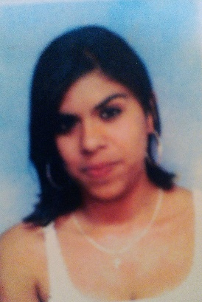

**DATOS PERSONALES**

**Nombre:** María Emilia Montiel Montero

**Edad:** 22 años

**Cedula:** 115410878

**Nacionalidad:** Costarricense

**Fecha de Nac:** 24 de Julio 1993

**Domicilio:** Alajuelita, Aurora, urbanización Tiribi casa 20b

**Estado civil:** soltera

**Disponibilidad horario**

**Teléfono:71140809/84427123**

**Correo electrónico:** irethelensar200820@gmail.com

**ESTUDIOS REALIZADOS:**

Primaria Completa

Ipec 15 setiembre (noveno año en proceso )

**EXPERIENCIA LABORAL:**

DEINVASA agencia de viajes call center español - 1 año y medio

cajera eventos especiales hotel whyndam

Squisitos Catering Servics - temporal

**RECOMENDACONES:**

Yamileth Mora Marín 60821063

Cindy Flores 60082108

Grace Cordero navarro 88478090